Naziv nastavnoga predmeta | GEOGRAFIJA
Redni broj i naziv nastavnog sata | 28. Tlo i biljni svijet, Priroda nije nesicrpna
Razred | 6.
Tip sata  (obrada, ponavljanje, vježbanje, provjeravanje, kombinirani) | tematsko ponavljanje
Ishodi učenja iz kurikuluma  (glavni ishod + razrada ishoda)  2-3 za jedan nastavni sat | Aktivnost učenika | Vrednovanje ishoda i procesa učenja na kraju nastavnoga sata
GEO OŠ C.6.3. Učenik objašnjava međuovisnost klime, tla i živoga svijeta te utjecaj čovjeka na promjenu bioraznolikosti na primjerima iz zavičaja i Hrvatske.  GEO OŠ C.6.4. Učenik navodi i opisuje prirodna bogatstva, sirovine i izvore energije, navodi vrste onečišćenja i mjere zaštite te objašnjava važnost selektiranja otpada.  - navodi definiciju tla  - navodi i opisuje najčešće vrste tala u Hrvatskoj  - objašnjava međusobnu povezanost klime, tla, biljnoga i životinjskoga svijeta na primjerima iz Hrvatske  - navodi načine očuvanja bioraznolikosti  - navodi i opisuje prirodna bogatstva, sirovine i izvore energije  - opisuje važnost selektiranja i recikliranja otpada  - razlikuje obnovljive od neobnovljivih izvora energije i objašnjava utjecaj njihova korištenja na okoliš  - navodi primjere onečišćenja okoliša na globalnoj razini  - navodi moguće mjere zaštite od onečišćenja  - samostalno ili u skupini istražuje u zavičaju vrste onečišćenja  - analizira i prezentira prikupljene podatke te raspravlja o mogućim mjerama zaštite | - sluša upute učitelja/ice  - rješava zadatke na radnim listićima  - zamjenjuje radne listiće s kolegom/icom iz klupe  - provjerava točnost odgovora prema projiciranim rješenjima  - daje povratnu informaciju kolegi  - usmeno raspravlja s kolegom/icom o odgovorima (na pitanje X odgovorio si netočno. Je li razlog netočnog odgovora nerazumijevanje pitanja ili nerazumijevanje sadržaja učenja? Na pitanje X odgovorio si precizno i jasno. Odgovor na pitanje X mi nije sasvim jasan. Objasni mi što si mislio/la kada si napisao/la....)  - provodi samovrednovanje | - vrednovanje za učenje - promatranje i pitanja na satu te davanje povratnih informacija učeniku  - vrednovanje kao učenje- vršnjačko vrednovanje , samovrednovanje

Napomene
POVEZANOST S MEĐUPREDMETNIM TEMAMA I DRUGIM PREDMETIMA: Osobni i socijalni razvoj, Učiti kako učiti, Održivi razvoj

- osr B.3.2. Razvija komunikacijske kompetencije i uvažavajuće odnose među drugima.
- uku B.3.2. Uz povremeni poticaj i samostalno učenik prati učinkovitost učenja i svoje napredovanje tijekom učenja.
- uku B.3.4. Učenik samovrednuje proces učenja i svoje rezultate, procjenjuje ostvareni napredak te na temelju toga planira buduće učenje.
- uku D.3.2. Učenik ostvaruje dobru komunikaciju s drugima, uspješno surađuje u različitim situacijama i spreman je zatražiti i ponuditi pomoć.
- odr. A.3.1. Objašnjava osnovne sastavnice prirodne osnove.
- odr A.3.3. Razmatra uzroke ugroženosti prirode.
- odr A.3.4. Objašnjava povezanost ekonomskih aktivnosti sa stanjem u okolišu i društvu.
- odr B.3.1. Prosuđuje kako različiti oblici djelovanja utječu na održivi razvoj.

Plan školske ploče:/

Prilog 1. Radni listić sa zadatcima za ponavljanje

U PRVIH PET ZADATAKA DVA SU TOČNA ODGOVORA. ZAOKRUŽI SLOVA ISPRED TOČNIH ODGOVORA.

1. Koji od navedenih izvora energije pripada skupini obnovljivih izvora energije?

a) atomska energija b) drvo c) nafta d) prirodni plin e) vodna snaga

2. Koji se od navedenih proizvoda dobivaju preradom nafte?

a) boje b) papir c) pamučna tkanina d) plastika e) staklo

3. Koja su od navedenih vrsta tla karakteristična za Primorsku Hrvatsku?

a) aluvijalna tla b) crnica c) crvenica d) podzoli e) smeđa tla na vapnencima i dolomitima

4. Koje su od navedenih biljnih zajednica karakteristične za Gorsku Hrvatsku?

a) alepski bor c) hrast crnika c) hrast lužnjak d) šuma bukve d) šuma jele

5. Koja su od navedenih prirodna bogatstva karakteristična za Gorsku Hrvatsku?

a) more b) pitka voda c) plodno tlo d) očuvana priroda e) šume

U SLJEDEĆIH PET ZADATAKA DOPUNI REČENICE.

6. Važan sastojak tla su raspadnuti i istrunuli biljni i životinjski ostaci koji se nazivaju ________________.

7. Najplodnija vrsta tla karakteristična za krajnji istok Panonske Hrvatske je ____________________.

8. Prirodne tvari koje sluše za daljnu obradu i preradu nazivamo _____________________.

9. Glavni izvori energije danas u suvremenom svijetu su ______________ i _______________.

10. Onečišćenje zraka može se smanjiti ___________________________ (navedi jedan primjer).

SLJEDEĆA ČETIRI ZADATKA RIJEŠI UZ POMOĆ PRILOŽENIH FOTOGRAFIJA.
11. Na crte ispod fotografija upiši naziv sirovine od koje je predmet na slici izrađen.
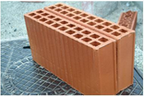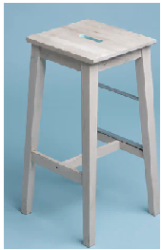
________________________ ________________________ ______________________

12. Na crte ispod fotografija upiši naziv elektrane prikazane na fotografiji.
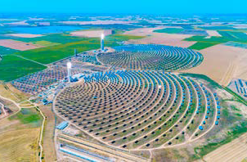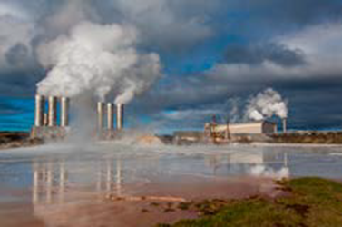
__________________________ __________________________ _________________________

13. Na crte ispod odgovarajućeg spremnika upiši otpad koji ćeš ubaciti u spremnik.
novine, plastična boca , ostaci kora voća i povrća, staklo

_______ _______ _______ _______

14. Uz pomoć priloženih fotografija objasni kako čovjek utječe na smanjenje bioraznolikosti.

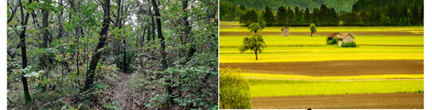
1. 2.

U SLJEDEĆEM ZADATKU POVEŽI POJMOVE UPISIVANJEM SAMO JEDNOG SLOVA NA CRTU ISPRED POJMA U LIJEVOM STUPCU. DVA SE POJMA IZ DESNOG STUPCA NE MOGU POVEZATI.

15. Poveži vrstu tla s odgovarajućim tipom klime.

A crnica _______ sredozemna klima

B močvarna tla _______ stepska klima

C podzoli _______ umjereno topla vlažna klima

D smeđa tla _______ snježno-šumska klima

E vulkanska tla _______ klima tundre

U TEKSTU KOJI GOVORI O TLU I BILJNOM POKROVU HRVATSKE TRI SU POGREŠNA POJMA. PRONAĐI IH U TEKSTU I PREPIŠI U PRVI STUPAC TABLICE, A UZ NJIH U DRUGI STUPAC, U ISTOM REDU, UPIŠI TOČNE POJMOVE.
16.
U Panonskoj Hrvatskoj kao posljedica srdozemne klime s vrućim ljetom, obilja tekućica i odgovarajućih reljefnih obilježja ima nekoliko vrsta tla. Neposredno uz rijeke razvila su se aluvijalna tla. Na poplavnim ravnicama raširena je močvarna crnica- vlažno tlo siromašno humusom. Najraširenija vrsta tla Panonske Hrvatske, posebno na pobrđima, su smeđa tla pogodna za rast šuma hrasta crnike, običnog graba i bukve.

POGREŠAN POJAM | TOČAN POJAM

U SLJEDEĆA DVA ZADATKA ODGOVORI PUNIM REČENICAMA.
17.
a) Objasni što je recikliranje.
b) Navedi tri prednosti recikliranja.
_____________________________________________________________________________________________
_____________________________________________________________________________________________
_____________________________________________________________________________________________

c) Navedi dva primjera što se može reciklirati.
_____________________________________________________________________________________________
_____________________________________________________________________________________________

18. Navedi tri načina na koja čovjek onečišćuje tlo.
_____________________________________________________________________________________________
_____________________________________________________________________________________________

19. Objasni kako suvremena poljoprivreda utječe na biljni i životinjski svijet nekog područja.

_____________________________________________________________________________________________
_____________________________________________________________________________________________
_____________________________________________________________________________________________
Prilog 2. Radni listić sa zadatcima za ponavljanje za učenike s teškoćama.

U PRVA TRI ZADATKA DOPUNI REČENICE.

1. Važan sastojak tla su raspadnuti i istrunuli biljni i životinjski ostaci koji se nazivaju ________________.

2. Najplodnija vrsta tla karakteristična za krajnji istok Panonske Hrvatske je ____________________.

3. Ime prirodno-geografske cjeline Hrvatske poznate kao najšumovitiji dio Hrvatske je

_________________Hrvatska.

4. Energija vjetra i energija vode pripadaju skupini ________________ izvorima energije (upisati obnovljim ili neobnovljivim).

SLJEDEĆIH PET ZADATAKA RIJEŠI UZ POMOĆ PRILOŽENIH FOTOGRAFIJA.
5. Zaokruži slovo ispod slike koja prikazuje biljke karakteristične za Primorsku Hrvatsku.

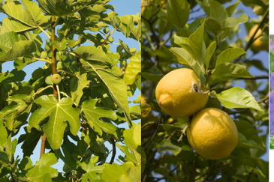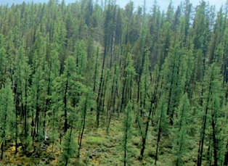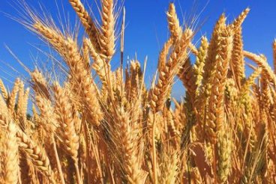
A B C

6. Na crte ispod fotografija upiši naziv sirovine od koje je predmet na slici izrađen.

__________________ __________________ _____________________

7. Na crte ispod fotografije upiši odgovarajući izvor energije: energija vjetra, energija Sunca, energija vode

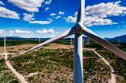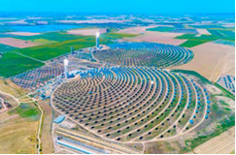

_____________________________ ____________________________

8. Na crte ispod fotografije upiši vrstu tla koju fotografija prikazuje.
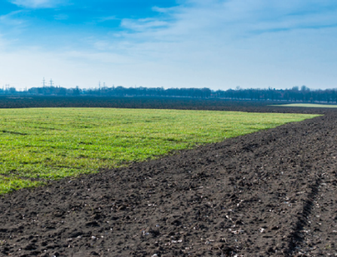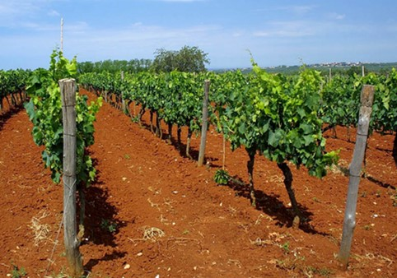

_______________________ ___________________________
9. Na crtu ispod fotografija napiši prirodna bogatstva koja prikazuju fotografije.

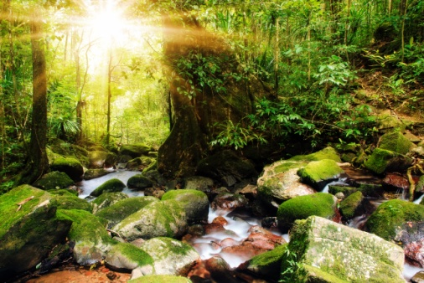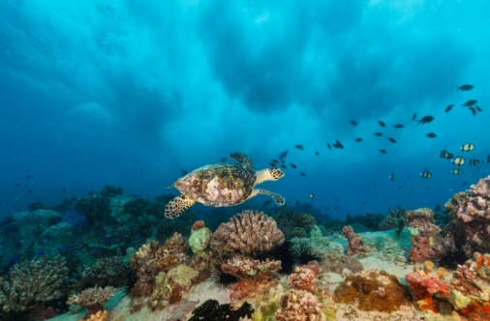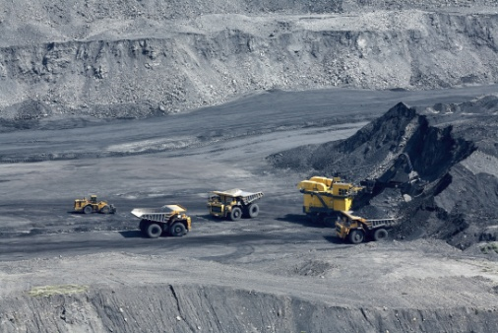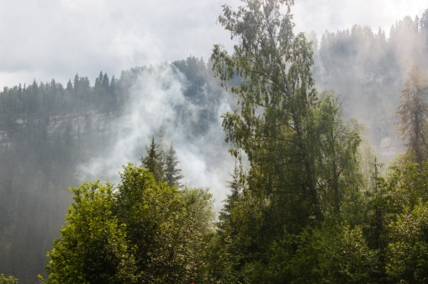

_____________________________________________________________________________________________
_____________________________________________________________________________________________

U SLJEDEĆA TRI ZADATKA ODGOVORI PUNIM REČENICAMA.

10. Navedi tri načina na koji čovjek onečišćuje okoliš.
_____________________________________________________________________________________________
_____________________________________________________________________________________________
_____________________________________________________________________________________________
11. Navedi tri prirodna bogatstva Hrvatske.
_____________________________________________________________________________________________
_____________________________________________________________________________________________
_____________________________________________________________________________________________

12. a) Zašto je važno razvrstavati otpad?
_____________________________________________________________________________________________
_____________________________________________________________________________________________

b) Razvrstavaš li i ti u svom domu otpad? ______________________

